Politécnico do Porto

Escola Superior de Media Artes e Design

Leonor Rodrigues- 40200313

Pedro Baldaia - 40200388

Sofia Ribeiro - 40200359

**Waydailyout**

**Licenciatura em Tecnologias e Sistemas de Informação Para a Web**

Projeto Interdisciplinar

Orientação: Prof.(ª) Doutor(a) Mário Pinto

Vila do Conde, março de 2021

**RESUMO**

A nova realidade que a pandemia trouxe tem prejudicado as pessoas tanto a nível da saúde mental como físico levando a sentirem-se desmotivadas de realizar o trabalho/hobbies que antes gostavam de executar, sentem falta do contacto social com outas pessoas e não praticam tanto exercício físico como antes tornando-se mais sedentárias. Com este trabalho pretende-se desenvolver uma forma de trazer de volta a normalidade de antes tentando levar as pessoas a realizar atividades para as motivar e conseguirem conciliar o trabalho com a sua vida pessoal. Para além disso ao ser disponibilizado recursos de ajuda psicológica permite que possam falar com profissionais que os possam ajudar com outras técnicas para ultrapassar esta pandemia da melhor forma.

Palavras-Chave: Desenvolvimento de software, Atividades, Pandemia, Família, Saúde Mental

ÍNDICE

ÍNDICE DE TABELAS 4

ÍNDICE DE IMAGENS 4

CAPÍTULO I 5

1 - INTRODUÇÃO 5

2 - ENQUADRAMENTO DO PROJETO 6

CAPÍTULO II 7

1 - SISTEMATIZAÇÃO DE REQUISITOS 7

2 - PLANEAMENTO DAS ATIVIDADES 8

3 - RECURSOS NECESSÁRIOS 10

4 - DISTRIBUIÇÃO DE TAREFAS 11

CAPÍTULO III 12

1 – IDENTIDADE GRÁFICA 12

2- COMUNICAÇÃO DE PROJETO 13

3 – REPOSITÓRIO DE GITHUB 13

# ÍNDICE DE TABELAS

Tabela 1 - Requisitos Funcionais 7

# ÍNDICE DE IMAGENS

Figura 1 - Planeamento 1ºfase 8

Figura 2 - Planeamento 2ºfase 8

Figura 3 - Planeamento 3ºfase 9

[Figura 4 - Logótipo da aplicação 12](https://ipppt-my.sharepoint.com/personal/40200388_esmad_ipp_pt/Documents/UC's/1ºano/2ºSemestre/Waydailyout/Projeto/Relatorio_1.docx#_Toc70775602)

[Figura 5 - Paleta de cores 12](https://ipppt-my.sharepoint.com/personal/40200388_esmad_ipp_pt/Documents/UC's/1ºano/2ºSemestre/Waydailyout/Projeto/Relatorio_1.docx#_Toc70775603)

# ****CAPÍTULO I****

## 1 - INTRODUÇÃO

No âmbito da Unidade Curricular de Projeto I, do 1º ano da Licenciatura de Tecnologias e Sistemas de Informação para Web, foi proposto em ambiente de aula para os alunos desenvolverem uma app que sirva para conciliar de forma saudável o teletrabalho e os deveres familiares. O objetivo do projeto é a disponibilização de um conjunto de recursos que possam proporcionar o desenvolvimento de atividades permitindo a fidelização dos utilizadores através de técnicas de motivação baseadas em elementos de gamificação e proporciona a possibilidade de localizar estruturas de apoio psicológico que se encontrem nas suas proximidades.

O projeto partiu da necessidade de combater o tédio, o stress e o sedentarismo que a pandemia pode fomentar.

Neste trabalho, para a gestão e planeamento do projeto está a ser usado o Teamgantt para planear as diferentes fases, atividades e elementos do grupo que o vão realizar. Em cada atividade é colocada a data em que é iniciada e sua conclusão podendo ver a sua duração e progresso. Essas datas podem sofrer alterações no futuro conforme a execução do projeto. O grupo também utiliza para comunicação com os diferentes elementos a app Discord realizando uma Sprint Meeting semanalmente aonde é definido as atividades a realizar até ao próximo Sprint.

Este relatório está organizado da seguinte forma: capítulo 1 está apresentado a introdução e o enquadramento do projeto. No capítulo 2, é explicada a sistematização de requisitos organizados por dois tipos, o planeamento das atividades, os recursos necessários e a distribuição de tarefas pelo grupo. No capítulo 3, mostra o planeamento das atividades efetuadas em três fases diferentes. No capítulo 5, são os recursos necessários para o projeto tanto materiais como humanos.

## 2 - ENQUADRAMENTO DO PROJETO

Em tempos de pandemia todos nós alteramos a nossa vida diária. Mas será que conseguimos conciliar o nosso trabalho com a nossa vida pessoal de forma saudável?

A app a desenvolver irá disponibilizar um conjunto de recursos que possam proporcionar o desenvolvimento de atividades, tanto a nível pessoal ou familiar, onde pode ajudar a combater o tédio, o stress do trabalho e o sedentarismo que esta pandemia pode provocar. Esta irá ainda aplicar um mapa onde podemos encontrar a localização de estruturas de apoio psicológico mais próximo a localidade do utilizador em questão.

O objetivo deste projeto é o desenvolvimento de uma aplicação Web que irá disponibilizar diversas atividades que podemos realizar em casa, durante este tempo de pandemia, e que permite fidelizar os utilizadores através de diferentes técnicas de motivação e de antisstress baseadas em elementos de gamificação.

# ****CAPÍTULO II****

## 1 - SISTEMATIZAÇÃO DE REQUISITOS

Esta aplicação terá dois tipos de utilizadores:

* User: utilizador regular que irá aceder à aplicação para utilizar os recursos oferecidos: consultar informação, realizar atividades tendo em conta as preferências do mesmo, ver tabelas de classificação, consultar estruturas psicológicas, gamificação, entre outras; para este utilizar esta aplicação deverá, em primeiro lugar, efetuar um registo. Este que deve contemplar um conjunto de dados que caraterizem o utilizador, como por exemplo, o seu nome, data de nascimento, sexo, localidade e o seu email.
* Administrador: utilizador que terá permissões para gerir todas as entidades da aplicação tais como inserir novos recursos, alterar, consultar, listar, remover e até bloquear utilizadores que não cumpras os requisitos necessários e da configuração da gamificação, através de um back-office.

A próxima tabela, de exemplo, irá apresentar alguns dos requisitos funcionais da aplicação Web organizados pelos dois tipos de utilizadores.

Tabela 1 - Requisitos Funcionais

|  |  |  |
| --- | --- | --- |
| **Requisito** | **Utilizador** | **Administrador** |
| Gerir utilizadores |  | X |
| Gerir atividades (jogos, atividade, etc) |  | X |
| Configurar gamificação |  | X |
| Gerir estruturas de apoio psicológicas |  | X |
| Registo na app | X |  |
| Login | X |  |
| Editar Perfil | X |  |
| Realizar Atividades | X |  |
| Atividades favoritas | X |  |
| Comentar atividades | X |  |
| Consultar nº atividades realizadas | X |  |
| Procurar estruturas psicológicas | X |  |
| Consultar tabelas | X |  |

Requisitos Técnicos

* Linguagens de marcação: HTML;
* Linguagens de estilização: CSS;
* Linguagem de programação: Javascript;
* Framework: Bootstrap;
* API’s: DOM, Web Storage, Maps;
* Editor de código: Visual Studio Code;
* Gestor de Versões: Git/Github.

## 2 - PLANEAMENTO DAS ATIVIDADES

Numa 1ºfase: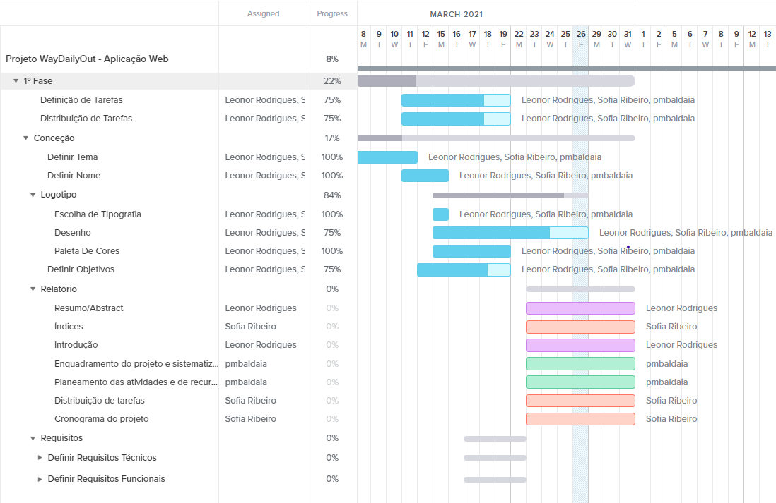

Figura 1 - Planeamento 1ºfase

Numa 2ºfase:

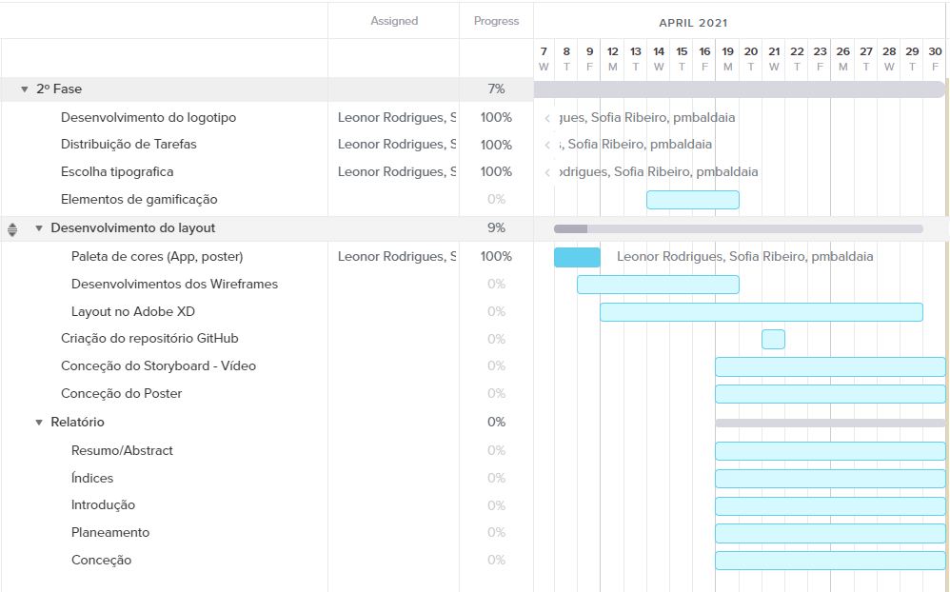

Figura 2 - Planeamento 2ºfase

Numa 3ºfase:

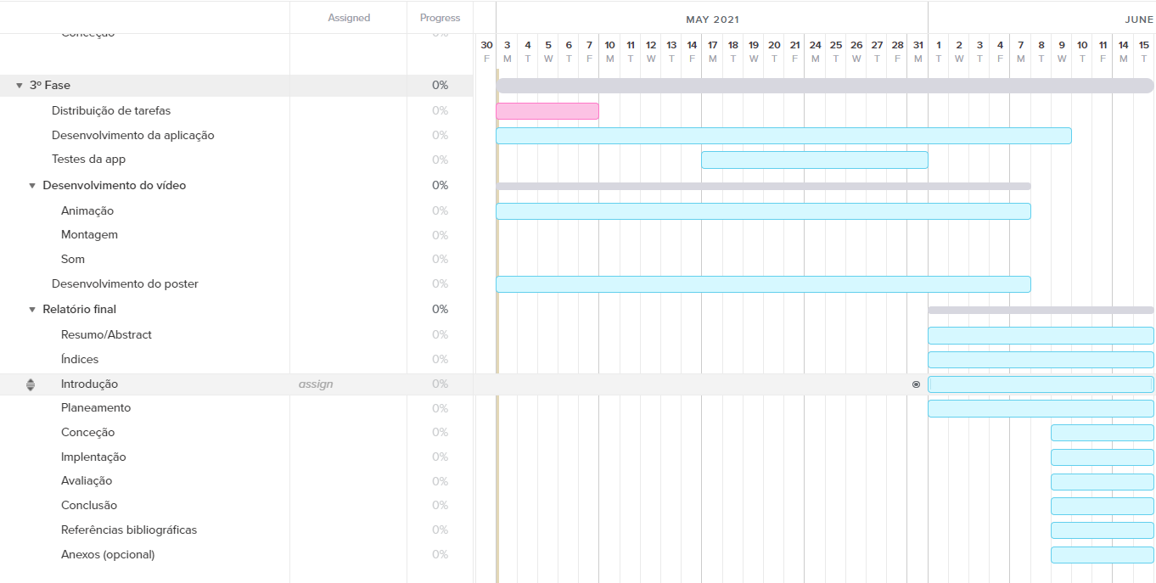

Figura 3 - Planeamento 3ºfase

## 3 - RECURSOS NECESSÁRIOS

Todos os projetos devem contar com uma previsão dos recursos necessários para a sua implementação. A metodologia de projetos costuma dividir-se em dois:

* Recursos materiais: implica equipamentos necessários, bens que serão consumíveis, entre outros;
* Recursos humanos: implica a organização de pessoas incluídas no projeto e a divisão de tarefas.

Uma aplicação web consiste em recursos ativos e passivos, proporcionando assim conteúdo dinâmico aos utilizadores, possibilitando executar via browser.

## 4 - DISTRIBUIÇÃO DE TAREFAS

As atividades com pouco tempo/rápida de execução foram distribuídas igualmente pelos elementos dos grupos. Enquanto em atividades com vários pontos de execução, cada elemento do grupo ficou encarregue de realizar uma parte dessa atividade.

# CAPÍTULO III

## 1 – IDENTIDADE GRÁFICA

A aplicação terá como nome “WayDailyOut”.

Logotipo:



Figura 4 - Logótipo da aplicação

Paleta de cores utilizada:

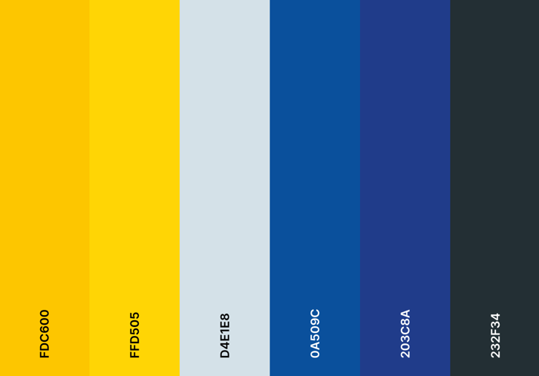

Figura 5 - Paleta de cores

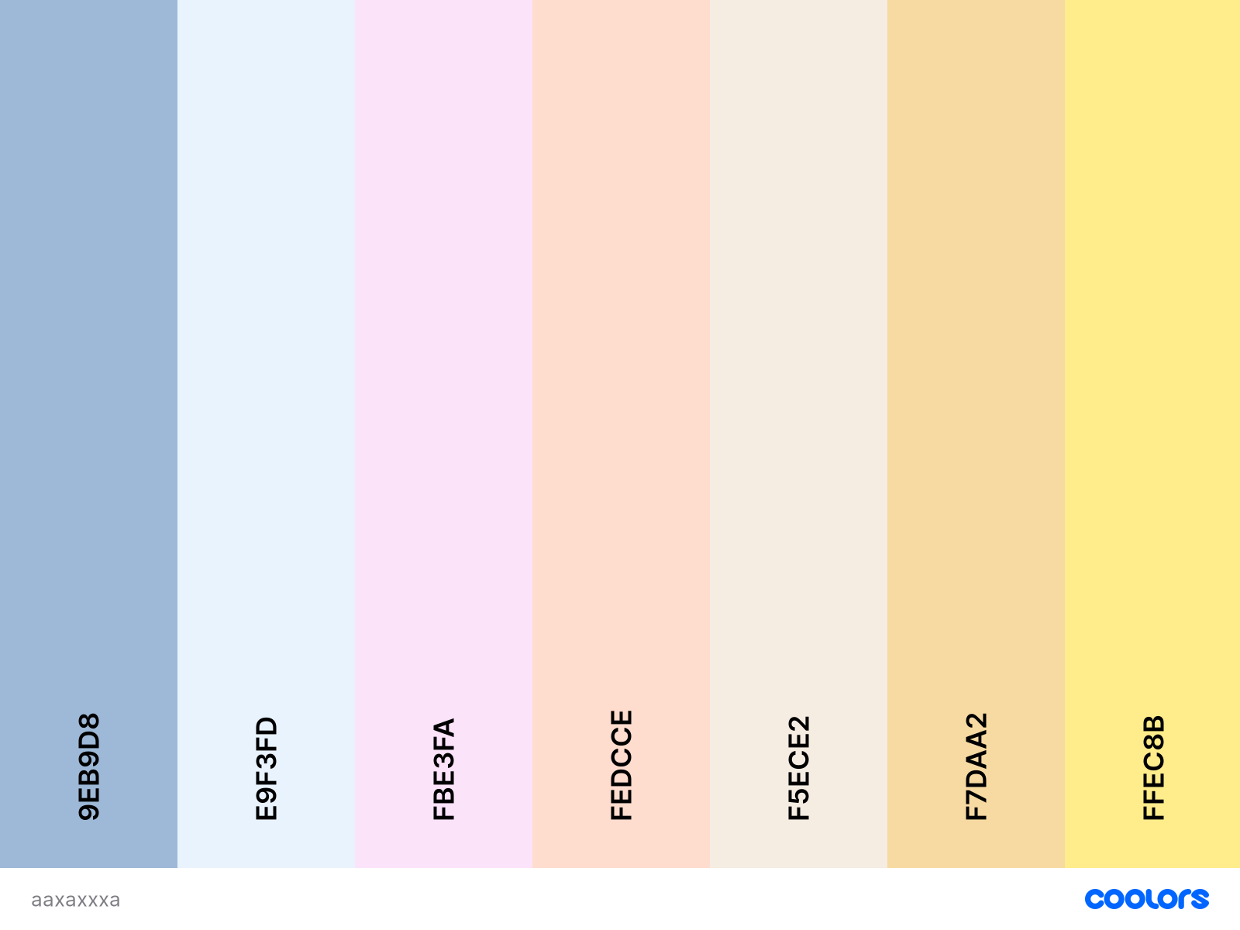

Tipo de Letra:

* Handlee:

Lorem ipsum dolor sit amet, consectetur adipiscing elit.

* Rubik:

Lorem ipsum dolor sit amet, consectetur adipiscing elit.

## 2- COMUNICAÇÃO DE PROJETO

Para proposta do poster teremos pensado em ter na parte superior um telemóvel onde irão sair pessoas do seu interior. Cada pessoa representava uma categoria, sendo retratada com elementos respetivos da mesma.

Depois no centro do poster, irá conter o logótipo com o devido slogan da parte debaixo a explicar em poucas palavras o objetivo desta aplicação.

## 3 – REPOSITÓRIO DE GITHUB

https://github.com/pmbaldaia/waydailyout